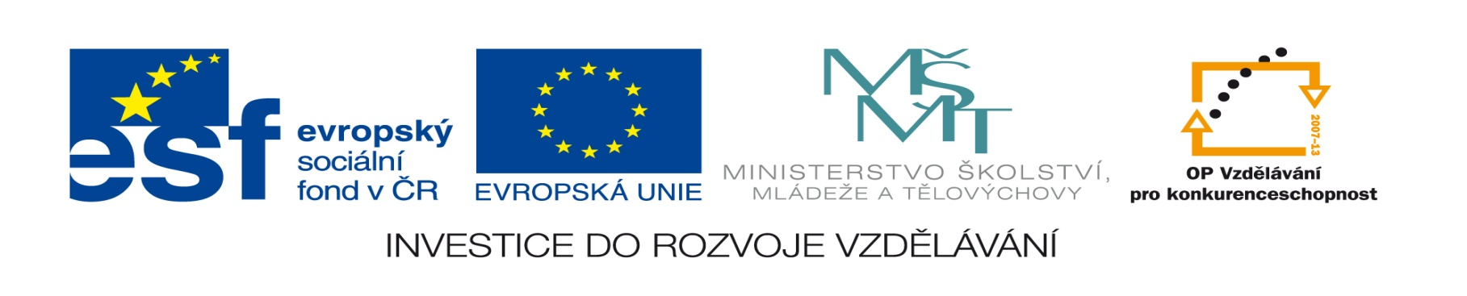
Název projektu: Moderní škola
Registrační číslo projektu: CZ.1.07/1.4.00/21.2511
Škola: Základní škola, Česká Lípa, Školní 2520, p.o.
Číslo klíčové aktivity: III/2
Sada: VY_32_INOVACE_ZPČ1/13_ Zeměpis 6
Druh učebního materiálu: šifra na úvod hodiny
Cílová skupina: žáci 2. stupně základní školy
Typická věková skupina: 12 - 15
Předmět: zeměpis
Téma: Výzkum vesmíru
Ročník: 6.
Anotace: Tento učební materiál slouží jako logická rozcvička a motivace k další výuce.
Klíčová slova: zeměpis, šifra, vesmír
Speciální vzdělávací potřeby: žádné
Autor: Mgr. Pavel Černý

Šifra mistra Leonarda
 | 9 | 10 | 11 | 4 | 20 | 10
2. planeta od Slunce

 | 1 | 2 | 3 | 21 | 4 | 5
Zmenšený model Země

 | 6 | 7 | 8 | 7
Zmenšené grafické znázornění zemského povrchu

 | 13 | 4 | 8 | 16 | 14 | 10 | 12
Největší planeta Sluneční soustavy

 | 22 | 17 | 15
Maxipes

9;10;5;6;17;12

5;8;4;14;11;16;15

2;7;13;15;7

1;7;1;7;12;16;11

7;12;6;5;14;12;3;11;1

Řešení:
 | 9 | 10 | 11 | 4 | 20 | 10
2. planeta od Slunce | V | E | N | U | Š | E

 | 1 | 2 | 3 | 21 | 4 | 5
Zmenšený model Země | G | L | O | B | U | S

 | 6 | 7 | 8 | 7
Zmenšené grafické znázornění zemského povrchu | M | A | P | A

 | 13 | 4 | 8 | 16 | 14 | 10 | 12
Největší planeta Sluneční soustavy | J | U | P | I | T | E | R

 | 22 | 17 | 15
Maxipes | F | Í | K

Vesmír

Sputnik

Lajka

Gagarin

Armstrong

Zdroj: vlastní práce autora

